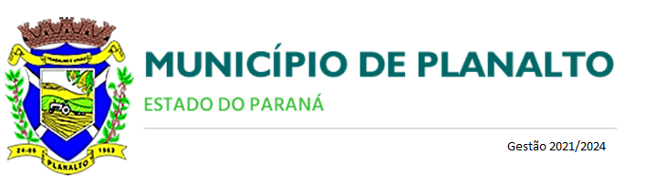
Ata da Audiência Pública do executivo, referente à elaboração da LOA – Lei Orçamentária Anual 2022. Aos vinte dias do mês setembro do ano de dois mil vinte e um, às dezesseis horas e trinta minutos, no auditório da Casa da cultura de Planalto Paraná, o Sr Jones Roberto kinner assessor contábil da Prefeitura Municipal de Planalto, em comprimento do que determina o artigo 9° § 4° artigo da Lei Complementar n° 101/00 da Lei de responsabilidade fiscal. Considera aberta a Audiência Pública LOA – Lei Orçamentaria Anual 2022 agradeceu a presença de todos, em seguida deu início às apresentações dos slides, planejamento governamental planejar é indispensável, pois viabiliza a eficiência e a eficácia da máquina pública, a qualidade do planejamento ditará os rumos para gestão, refletindo no bem-estar da população. O planejamento é o domínio sobre algo que esta por acontecer. A proposta da Lei Orçamentaria Anual é um instrumento de planejamento que demonstra em termos monetários as receitas e despesas públicas que o governo pretende realizar no exercício financeiro subsequente, a qual deve ser elaborada pelo poder executivo e aprovado pelo legislativo, o PPA constitui- se de programas com metas e indicadores para 4 anos, a LDO explicitará as metas para cada ano e a LOA proverá recursos para a execução das ações necessárias ao alcance das metas ciclo orçamentário elaboração e apreciação e votação. A metodologia de projeção da receita orçamentária técnica utilizada ajustamento da reta pelo método dos mínimos quadrados. Para efetuar a corrente projeção, foi analisada a receita orçamentária arrecadada de 2018 até 2021 (julho). O período projetado utilizando o método citado compreende os exercícios de 2022 ate 2024. Projeção da receita e a previsão despesa para 2022 R$ 53.642.248,00 (cinquenta e três milhões seiscentos e quarenta e dois mil duzentos e quarenta e oito reais) previsão da despesa do legislativo para 2022 R$ 2.400.000,00 (dois milhões quatrocentos mil reais) e a previsão da despesa do fundo de previdência para 2022 R$ 7.216.000,00 (sete milhões duzentos e dezesseis mil reais),foi demonstrado no orçamento do Município as despesas entre órgãos, onde a Secretaria de Educação ficou com um percentual de 25.01% e a Secretaria de Saúde com 23.61%, Nada mais havendo a tratar o Senhor Jones Roberto kinner declarou encerrada a Audiência Pública e agradeceu a presença de todos. Assim sendo mandou lavrar a presenta ata que lida e considerada vai assinada por mim e pelos demais presentes.

